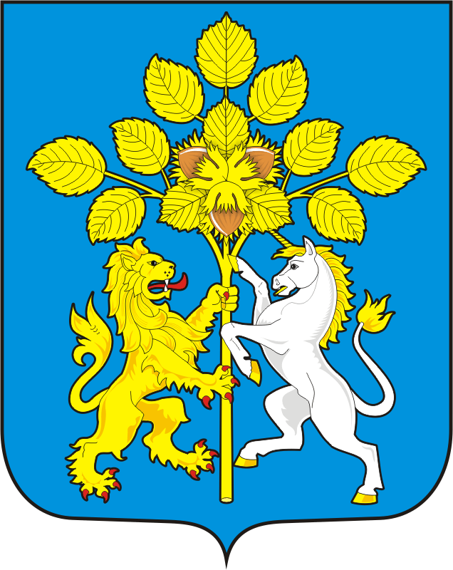

СОВЕТ ДЕПУТАТОВ МУНИЦИПАЛЬНОГО ОБРАЗОВАНИЯ СПАССКИЙ СЕЛЬСОВЕТ САРАКТАШСКОГО РАЙОНА ОРЕНБУРГСКОЙ ОБЛАСТИ ПЕРВЫЙ СОЗЫВ
РЕШЕНИЕ
внеочередного двадцать четвертого заседания Совета депутатов муниципального образования Спасский сельсовет Саракташского района Оренбургской области первого созыва

от 13 марта 2018 года с Спасское № 108-р

Об итогах исполнения бюджета Муниципального образования Спасский сельсовет Саракташского района Оренбургской области
за 2017 год

В соответствии со статьями 12, 132 Конституции Российской Федерации, статьями 272 Бюджетного кодекса Российской Федерации, статьи 35 Федерального закона от 06.10.2003 г. № 131-ФЗ «Об общих принципах организации местного самоуправления в Российской Федерации» и руководствуясь Уставом муниципального образования Спасский сельсовет Саракташского района Оренбургской области, рассмотрев итоги исполнения бюджета муниципального образования Спасский сельсовет за 2017 год

Совет депутатов Спасского сельсовета
РЕШИЛ:
1.Утвердить отчет об исполнении бюджета муниципального образования Спасский сельсовет за 2017 год по доходам в сумме 5 103420 рублей и по расходам в сумме 4472352 рублей. Результат исполнения бюджета (профицит) – 631068 рублей
- Решение Совета депутатов обнародовать на территории сельсовета и на официальном сайте администрации сельсовета.
- Контроль за исполнением данного решения возложить на постоянную комиссию по бюджетной, налоговой и финансовой политике, собственности и экономическим вопросам, торговле и быту (Андреева В.Г.)

Глава муниципального образования  Спасский сельсовет,  председатель Совета депутатов |  | В.А.Спицин

Разослано: постоянной комиссии, прокуратуру района

